Rundbrief an Seniorinnen und Senioren |  | Nr. 6
FORUM älterwerden der Erzdiözese Freiburg e.V. | Rundbrief in der „Corona-Zeit“
Texte/Ideen/Auswahl: Theresa Betten, Bildungsreferentin für Seniorenarbeit; Johannes Braun, Geschäftsführer für das FORUM älterwerden

Thema: Herbst
Der Herbst kommt im einen Jahr früher, im anderen Jahr später. Er löst den Sommer ab und beschert der Natur neue Farben. Es wird windiger, die Tage werden merklich kürzer, Früchte reifen und werden geerntet. Dankbar schauen viele auf Frühling und Sommer zurück. Und die Erwartungen zum Jahresende hin stellen sich ein. Langsam kehrt Gemütlichkeit in unsere Wohnungen und Häuser ein.

Geistlicher Impuls: Lebens-Herbst
Das menschliche Leben lässt sich in bildhafter Sprache auch mit dem Jahreskreislauf vergleichen. Jedes Geschehen hat seine Stunde und Frist (vgl. Kohelet 3, 1–3) – wachsen, blühen, Früchte tragen, Ruhe…

Lesen Sie sich das Gedicht am besten laut vor.

LEBENS-HERBST
gereift und erprobt
zurückblicken auf viele Erlebnisse
Dankbarkeit für die Früchte des Lebens
Roland Rettenmaier

- Wie empfinden Sie den Herbst in der Folge der Jahreszeiten?
- Was können Menschen im Lebens-Herbst ernten?
- Die Schöpfung – Pflanzen, Tiere, Menschen und unsere Erde als Ganze – macht verschiedene Phasen durch. Können Sie darin einen tieferen Sinn für sich entdecken?

Wir danken Roland Rettenmaier herzlich für die Zusendung und Erlaubnis zur Verwendung des Gedichts!

Anregung zum Lebensgeschichtlichen Erinnern I (ggf. Kleingruppe)
- Welche Zeit ist/war Ihre liebste Jahreszeit?
- Was war für Sie als Kind im Herbst am schönsten?
- Welche Spiele haben Sie gespielt?
- Durften Sie als Kind bei der Ernte mithelfen? Was wurde geerntet? Wie?
- Können Sie sich an Herbst- oder Erntefeste aus der Kindheit erinnern?
- Welche typischen speisen gab es in Ihrer Kindheit im Herbst?

Anregung zu einer Konzentrationsübung: Buchstabensalat
Auf der Theresienwiese in München findet jährlich das Oktoberfest statt. Mittlerweile ist es das größte und beliebteste Volksfest der Welt. Jedes Jahr zieht es Millionen von Besuchern in seinen Bann. Aber kaum jemand weiß wie alles anfing:
Andreas Michael Dall’Armi, Mitglied der Bayerischen Nationalgarde, hatte die Idee, die Hochzeit von Prinzregent Ludwig von Bayern, dem späteren König Ludwig I., und Prinzessin Therese von Sachsen-Hildburghausen einfach mal anders zu feiern: nämlich mit einem großen Pferderennen.
Geheiratet wurde dann am 12. Oktober des Jahres 1810, und am 17. Oktober fanden die Feierlichkeiten auf der später nach der Braut benannten Theresienwiese statt — mit ebendiesem Pferderennen. Auch wenn damals noch kein Bierzelt und kein Fahrgeschäft auf der Wiesn stand: Das war die Geburtsstunde des Oktoberfests.
Dieses Jahr musste das weltbekannte Volksfest aufgrund der Corona-Pandemie abgesagt werden. Um Ihnen trotzdem ein bisschen das Oktoberfest-Gefühl nachhause zu bringen, haben sich in den Schüttelwörtern Begriffe rund um das Volksfest versteckt. Finden Sie dir richtigen Wörter heraus?
ENMCHÜN
EBARNY
OSLEREDHE
IREB
EZTL
ZEBELR
NDIRLD
ASFS
Idee: www.mal-alt-werden.de

Anregung zum Lebensgeschichtlichen Erinnern & Kreativsein
Sie haben bestimmt schon einmal ein Volksfest (oder sei es ein Dorf-, Straßen- oder Schützenfest), vielleicht sogar schon mal das Oktoberfest besucht.
- Welche Erinnerungen haben Sie an Feste?
- Was gefällt Ihnen an Volksfesten oder Jahrmärkten? Was mögen Sie nicht? Warum?
- Hat sich ihre „Feierlaune“ im Laufe Ihres Lebens verändert?
- Haben Sie selbst schon einmal ein großes Fest mitgestaltet oder sogar ausgerichtet? Was wurde gefeiert?

Wer Lust hat, mit Stiften oder anderen Farben umzugehen,
nimmt sich ein großes Blatt Papier zur Hand und malt ein großes Fest:

- Ein Riesenrad oder ein Karussel
- Ein Festzelt oder eine Musikbühne
- Menschen
- Einen Süßigkeiten-Stand oder einen Bierwagen
- Was gehört noch dazu?

Anregung zur körperlichen Bewegung: Nüsse in Bewegung
Durch kleine Bewegungen wird die Hirndurchblutung aktiviert
Benötigte Materialien: 2 möglichst große Nüsse (Walnüsse, Paranüsse…)

- in jede Hand eine Nuss legen,
- Hände öffnen, dabei Finger spreizen
- Hände schließen, dabei die Nuss fest drücken
- die Nüsse mit den Fingern und dem Daumen in alle Richtungen bewegen
(vielleicht über dem Tisch üben…)

Übungen mit einer Nuss
Nuss zwischen den Händen rollen
(lebhaftes) Gefühl in den Handflächen nachspüren

- Nuss mit allen Fingern nach vorne (vom Körper weg) drehen
- dto. nach hinten (zum Körper) drehen
- dto. nach rechts drehen – die Finger der rechten Hand sind oben
- dto. nach links drehen – die Finger der linken Hand sind oben

Jetzt kommen auch die Füße in Bewegung und wir zählen gleichzeitig immer von 1 bis 8

- Nuss mit allen Fingern vom Körper wegdrehen und
gleichzeitig mit der rechten Fußspitze den Takt schlagen und von 1 bis 8 zählen
- Nuss mit allen Fingern zum Körper drehen und dabei gleichzeitig mit der linken Fußspitze den Takt schlagen und von 1 bis 8 zählen
- Nuss (senkrecht) mit allen Fingern nach rechts drehen, dazu mit der rechten Ferse den Takt schlagen und von 1 bis 8 zählen
- Nuss (senkrecht) mit allen Fingern nach links drehen, dazu mit der linken Ferse den Takt schlagen und von 1 bis 8 zählen

Wenn alles gut klappt, die ganze Einheit mit Musik probieren oder ein Lied dazu singen…

Gertrud Reichert

Anregung zum Austausch (per Telefon):
Rufen Sie eine Freundin, einen Freund, eine/n Bekannte/n oder Verwandte/n an, mit der oder dem Sie eine halbe Stunde telefonieren können.

- Tauschen Sie sich darüber aus, was Ihnen zum Thema „Lebens-Herbst“ eingefallen ist.
- Erzählen Sie sich vom letzten Fest, das Sie gefeiert haben. Wer war da? Was war besonders schön?
- Vergleichen Sie Ihre Lösungen zu den Schüttelwörtern vom Oktoberfest.
- Welche „Früchte Ihres Lebens“ können Sie derzeit genießen?
- Bedanken Sie sich fürs Erzählen und Zuhören –
und verabreden Sie sich zu einem weiteren Telefonat!

Gedächtnisübung:
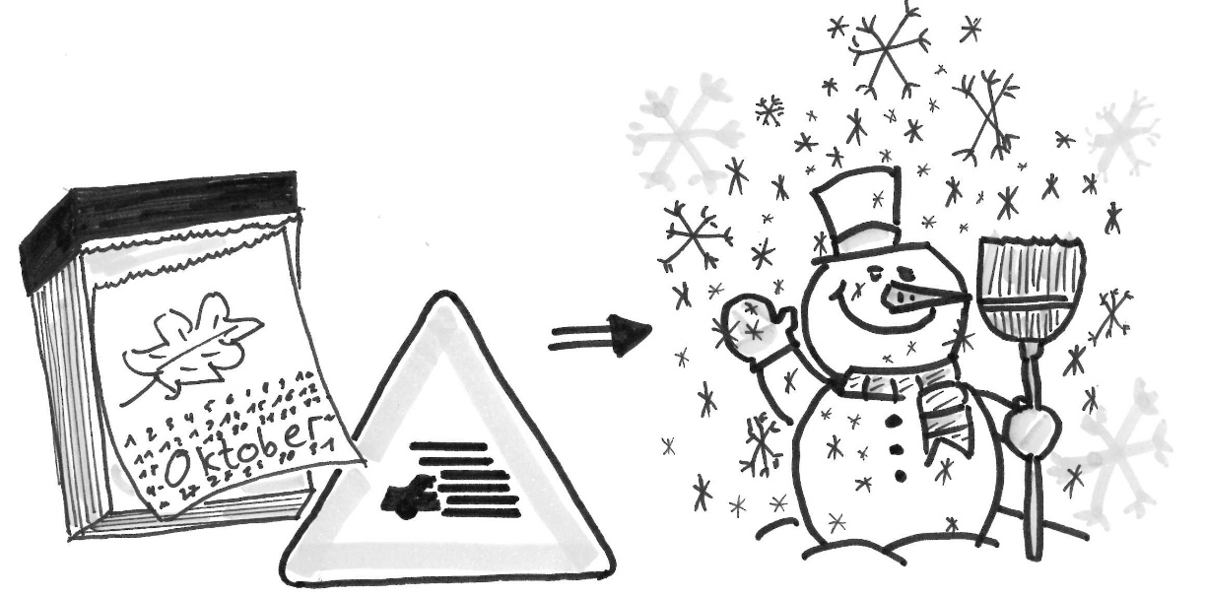
In dem Bild hat sich eine Bauernregel versteckt. Erkennen Sie welche? (Auflösung unten)

Ein Gedanke „zum Mitnehmen“:

Herbsttag
von Rainer Maria Rilke

Herr: es ist Zeit. Der Sommer war sehr groß.
Leg deinen Schatten auf die Sonnenuhren,
Und auf den Fluren laß die Winde los.

Befiehl den letzten Früchten voll zu sein;
gib ihnen noch zwei südlichere Tage,
dränge sie zur Vollendung hin und jage
die letzte Süße in den schweren Wein.

Wer jetzt kein Haus hat, baut sich keines mehr.
Wer jetzt allein ist, wird es lange bleiben,
wird wachen, lesen, lange Briefe schreiben
und wird in den Alleen hin und her
unruhig wandern, wenn die Blätter treiben.

Lösung Bilderrätsel Bauernregel: „Im Oktober der Nebel viel, bringt der Winter Flockenspiel.“
Lösung Schüttelwörter Oktoberfest: München, Bayern, Lederhose, Bier, Zelt, Brezel, Dirndl, Fass

https://www.oktoberfest.de/magazin/tradition/die-geschichte-des-oktoberfests

